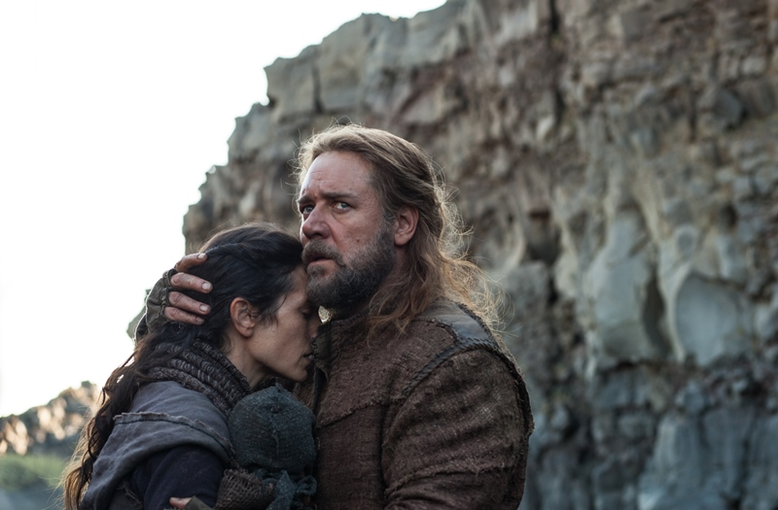
Noe
(Noah)
Premiéra: 27. 3. 2014

UIP/Paramount, USA, 2014
Režie: Darren Aronofsky
Scénář: Darren Aronofsky, Ari Handel
Kamera: Matthew Libatique
Hudba: Clint Mansell
Hrají: Russell Crowe, Anthony Hopkins, Jennifer Connelly, Emma Watson

Konec světa právě začíná
Svět už zachránila řada hrdinů, ale on byl první. Noe. Režisér Darren Aronofsky, tvůrce Černé labutě a dalších výjimečných filmů stvořil výpravné katastrofické drama, které vám odvypráví jednu z nejstarších legend lidstva tak, jak jste ji asi ještě neslyšeli.
„Ten příběh vypráví o konci světa a o druhé nejslavnější lodi v historii, hned po Titaniku, proto nechápu, že ho ještě nikdo nenatočil jako klasický celovečerní film,“ říká režisér Aronofsky, který je Noem posedlý, protože už jako třináctiletý vyhrál prestižní recitační soutěž s vlastní básničkou na téma „Potopa světa viděná Noemovýma očima“.
Zneklidňující vidina smrtící záplavy pronásleduje Noema (Russell Crowe) ve snách čím dál častěji. Tu i další podivná znamení mu pomůže rozluštit moudrý Metuzalém (Anthony Hopkins). Země se ocitla na kraji propasti, kam ji zavlekla lidská rasa. Nejvyšší se rozhodl pro kompletní restart v podobě gigantické potopy a pro obnovu člověčího druhu si vybral právě Noema a jeho početnou rodinu. A protože Noe ví, že zkáza přijde s vodou, začne stavět archu, obří loď, na níž by se on i jeho rodina zachránili. Během stavby se musí potýkat nejen s nedostatkem času, vlastními pochybami, obavami svých blízkých, ale i s otevřenou nenávistí soukmenovců v čele s krutým potomkem slavného bratrovraha Kaina (Ray Winstone). Kromě toho musí na plavbu přizvat i zástupce všech živočišných druhů, aby život na „nové“ Zemi mohl být úplný. Největší katastrofa v dějinách planety v tu chvíli může začít.
Režisér Aronofsky varuje, že Noe v jeho podání nebude klasická biblická adaptace, jakou jsme zvyklí vídat na Vánoce či Velikonoce v televizi, ale plnokrevné dobrodružné katastrofické drama s nejednoznačným hrdinou, kterému Russell Crowe dodá patřičnou razanci. Ten si ve filmu navíc zopakuje manželství s Jennifer Connelly. V Čisté duši z toho soužití vzešly čtyři Oscaři…

Přístupnost: nevhodné pro děti do 12 let
Žánr: dobrodružný, katastrofický
Verze: anglicky s českými titulky (2D), český dabing (2D a 3D)
Stopáž: 138 min
Formát: 2D a 3D DCP, 4DX
Monopol do: 27. 3. 2017
Propagace: plakáty A1, plakáty A3, fotosky, tisk, TV, rozhlas, internet
Programování: Zuzana Černá, tel: 582 365 576, GSM: 602 836 993, cerna@cinemart.cz

